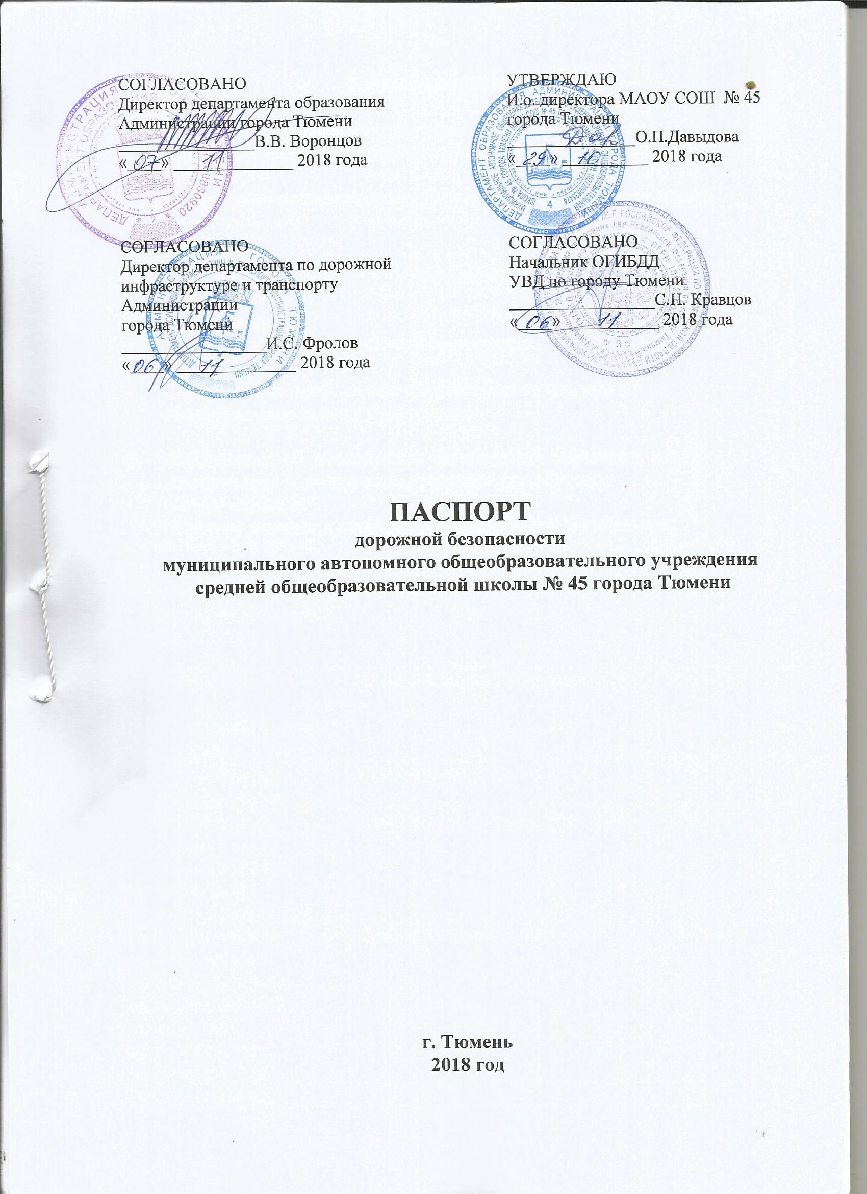

Пояснительная записка

МАОУ СОШ № 45 города Тюмени находится в двух зданиях:
1 корпус (г.Тюмень, ул.Мелиораторов, 15), 2 корпус (г.Тюмень, ул.Дивная, 1А).
Данный документ составлен на основании документации двух зданий.

Содержание

1. | Общие сведения | 3-4 стр
2. | План- схемы образовательной организации
 | Схемы организации дорожного движения на подходах к общеобразовательному учреждению
3. | Информация об обеспечении безопасности перевозок детей специальным транспортным средством (автобусом).
 | Общие сведения.
 | Маршрут движения автобуса образовательной организации.

Раздел 1. Общие сведения

Полное наименование образовательного учреждения | Муниципальное автономное общеобразовательное учреждение средняя общеобразовательная школа № 45 города Тюмени
Тип образовательной организации | общеобразовательная
Юридический адрес | Город Тюмень 625059, улица Мелиораторов, 15
Фактический адрес | Город Тюмень 625059,  улица Мелиораторов,15  (1 корпус)  Город Тюмень 625054,  улица Дивная 1А  (2 корпус)
Руководители образовательной организации
Директор | Филиппова Ольга Анатольевна | 47-92-81  64-58-32
Заместители директора по учебно-воспитательной работе | Давыдова Ольга Петровна  Самохвалова Татьяна Эрнстовна  Бородин Дмитрий Викторович | 47-93-87  64-57-46
Заместитель директора  по научно-методической работе | Анищенко Алена Александровна | 64-57-46
Ответственные работники  муниципального органа  образования | Иванов Анатолий Викторович | 46-24-96
Ответственные от  Госавтоинспекции | Жолудева Алла Геннадьевна | 79-45-79
Ответственные работники  за мероприятия по профилактике  детского травматизма | Самохвалова Татьяна Эрнстовна | 47-93-87
Руководитель или ответственный  работник дорожно-эксплуатационной  организации, осуществляющей  содержание УДС | Дробот Александр Федорович | 33-30-09
Руководитель или ответственный
работник дорожно-эксплуатационной
организации, осуществляющей
содержание ТСОДД

Количество обучающихся | 2240  1 корпус (ул.Мелиораторов, 15)-1593  2 корпус (ул.Дивная, 1А)-647
Наличие уголка по БДД | Да
Наличие класса по БДД | Нет  Действуют 2 отряда ЮИД
Наличие автогородка (площадки) по БДД | Переносной, с разметкой пешеходного перехода
Наличие автобуса в ОО | 6
Владелец автобуса | МАОУ СОШ № 45 города Тюмени
Время занятий в ОО: | 1 корпус:  1-я смена -8.00-12.50  2-я смена-13.00-18.40  2 корпус:  1 смена- 8.10-13.00  2 смена -13.10-18.05
Внеклассные занятия | Понедельник-пятница  с 12.20-13.00  с 18.00-21.00  Суббота, воскресенье  с 8.30-16.00  с 18.00-20.00
Телефоны оперативных служб
Пожарная охрана | 01 (с мобильного 101)
Полиция | 02 (с мобильного 102)
Скорая помощь | 03 (с мобильного 103)
Справочная скорой помощи | 50-99-00, 50-99-55
Аварийная газовая служба | 04 (с мобильного 040)
Единая служба спасения | 01, 112, 590-401
Областная служба экстренного реагирования | 26-18-26, 26-16-02, 26-18-98
Дежурная часть ГИБДД | - 22-22-06

Раздел II.
Схемы
организации дорожного движения
на подходах
к общеобразовательному учреждению

III. Информация об обеспечении безопасности перевозок детей специальным транспортным средством (автобусом).

1.Общие сведения

Марка | КАВЗ | КАВЗ | КАВЗ | ПАЗ | ГАЗ | КАВЗ
Модель | 4238-45 | 4238-45 | 4238-45 | 32053-70 | 322171 | 4238-45
Государственный регистрационный знак | Р342МС72 | АО40472 | АО05172 | АР18872 | АР18772 | АО40572
Год выпуска | 2014 | 2016 | 2015 | 2012 | 2010 | 2017
Количество мест в автобусе | 34 | 34 | 34 | 24 | 11 | 34
Соответствие конструкции требованиям, предъявляемым к школьным автобусам | Соответствует | Соответствует | Соответствует | Соответствует | Соответствует | Соответствует

2. Сведения о водителях автобуса

Фамилия, имя, отчество | Дата принятия на работу | Стаж вождения в  категории D | Дата предстоящего медицинского осмотра | Сроки повышения квалификации | Допущенные нарушения ПДД
Гаспарян Рафаэль Гайкович | 01.09.2017 | 47 | 16.03.2019 | октябрь 2018 | нет
Ладыгин Алексей Дмитриевич | 01.09.2017 | 33 | 16.03.2019 | октябрь 2018 | нет
Чебан Александр Федорович | 01.09.2017 | 40 | 16.03.2019 | октябрь 2018 | нет
Тарасов Сергей Викторович | 26.09.2017 | 24 | 16.03.2019 | октябрь 2018 | нет
Рожин Сергей Александрович | 01.09.2017 | 20 | 16.03.2019 | октябрь 2018 | нет
Милюханов Сергей Геннадьевич | 16.10.2017 | 36 | 16.03.2019 | октябрь 2018 | нет

2. Организационно-техническое обеспечение

1)Лицо, ответственное, за обеспечение безопасности дорожного движения:

Баранова Татьяна Рафаэловна приказ № 311 от 10.1109.2016, аттестация -19.10.2016 года

2) Организация проведения предрейсового медицинского осмотра водителя:
осуществляет ежедневно дежурный врач

1.Акционерное общество «Тюменское пассажирское предприятие № !
(АО «ТПАТП № 2)-
на основании договора от 20.12.2017 № 045/17

2.Детского противотуберкулезного санатория «Верхний Бор»

на основании договора от 30.12.2016№1
3. ООО «Караван-Авто»
на основании договора от 30.12.2017
3)Организация проведения предрейсового технического осмотра транспортного средства:
Осуществляет
Акционерное общество «Тюменское пассажирское предприятие № 2
(АО «ТПАТП № 2)-

4) Дата очередного технического осмотра

КАВЗ 4238-45 | Р342МС72 | 09.08.2019
КАВЗ 4238-45 | АО40472 | 19.10.2019
КАВЗ 4238-45 | АО05172 | 01.10.2018
ПАЗ 32053-70 | АР 18872 | 09.06.2018
ГАЗ 322171 | АР 18772 | 24.03.2019
КАВЗ 4238-45 | АО40572 | 26.03.2019

5) Место стоянки автобуса в нерабочее время

Акционерное общество «Тюменское пассажирское предприятие № 1
(АО «ТПАТП № 2)- договор № 045/17 от 20.12.2017
3. ООО «Караван-Авто» - договора от 30.12.2017

меры, исключающие несанкционированное использование

Ограждение, охрана.

3. Сведения о владельце

Юридический адрес владельца

Город Тюмень 625059, улица Мелиораторов, 15

Фактический адрес владельца

Город Тюмень 625059, улица Мелиораторов,15
(1 корпус)
Город Тюмень 625054, улица Дивная 1А
(2 корпус)

Телефон ответственного лица 64-57-46, 47-93-87

4. Сведения о ведении журнала инструктажа
Инструктаж проводит ежедневно Баранова Т.Р. с записью в журнал инструктажей.

Маршруты движения автобуса образовательной организации.

